Муниципальное бюджетное дошкольное образовательное учреждение

детский сад комбинированного вида «Улыбка»

**«Вместе дружная семья – детский сад, родители и я»**

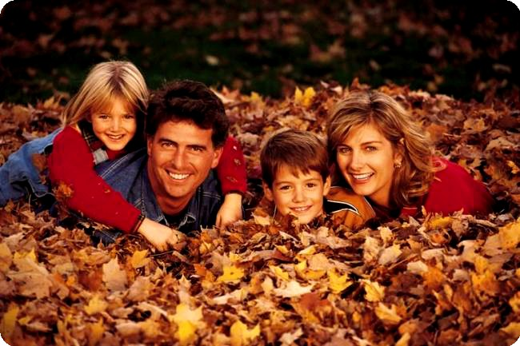

Выполнили: Целикова Н.Ю.

Соколова Л.А.

п. Малиновский

2013год

**Педагогический проект**

**«Вместе дружная семья – детский сад,**

**родители и я»**

Семья и дошкольное учреждение являются двумя важнейшими институтами социализации детей.

Далеко не все семьи в полной мере реализуют весь комплекс возможностей воздействия на ребенка. Причины разные: одни семьи не хотят воспитывать ребенка, другие - не умеют это делать, третьи - не понимают, зачем это нужно. Во всех случаях необходима квалифицированная помощь дошкольного учреждения.

В основе взаимодействия современного дошкольного учреждения и семьи лежит сотрудничество.  Вопрос о сотрудничестве родителей и детского сада особенно актуален, так как семейное воспитание претерпевает значительные изменения. В современном мире родители увлечены зарабатыванием денежных средств, а дети остаются в стороне.

Данный проект направлен на сплочение детского коллектива и ребенка с семьей.

Дошкольный возраст — первый этап в формировании у детей чувства коллективизма.

B. А. Сухомлинский подчеркивал, что коллектив - это сложное сочетание неповторимых индивидуальностей; чем выше уровень развития каждого члена коллектива, тем интереснее коллектив в целом. «Воспитывающая сила коллектива начинается с того, что есть в каждом отдельном человеке, какие духовные богатства имеет каждый человек, что он привносит в коллектив, что дает другим, что от него берут люди».

Важность семейного воспитания в процессе развития детей определяет важность взаимодействия семьи и дошкольного учреждения.

**Цель:** способствовать созданию и поддержанию благоприятного психологического климата в семье, воспитывать чувство коллективизма, дружбы, взаимопомощи, развивать выдержку, внимание, дисциплинированность и организованность.

**Задачи:**

* установить партнерские отношения с семьей каждого воспитанника;
* развивать социально-личностную сферу дошкольников, посредством совместной творческой деятельности детей и родителей;
* вовлечь семьи в совместную деятельность с детьми и сотрудниками дошкольного образовательного учреждения.
* повышать педагогическую компетентность родителей;

**Планируемые результаты.**

* создание положительной эмоциональной среды общения между детьми, родителями и педагогами;
* появление в семье общих интересов, увлечений, как для взрослых, так и для детей;
* повышение уровня педагогической компетентности родителей;
* увеличение доли участия родителей в проведении совместных мероприятий.

**Участники проекта:**  
дошкольники, семьи воспитанников, педагог ДОУ  
 **Срок реализации проекта:** 1 неделя

**Продукты проектной деятельности:**

* фотоматериалы;
* новые разработки, сценарии нетрадиционных форм работы с семьей;
* анкета;
* семейные стенгазеты;
* совместные рисунки детей и родителей;
* проектная папка;

**План реализации проекта**

|  |  |
| --- | --- |
| *Работа с детским коллективом* | *Работа с родителями* |
| Непосредственно образовательная деятельность «Дерево дружбы» | Наглядная консультация «Совместные игры с детьми – зачем? |
| Чтение сказки о дружбе | Выставка «Мое увлечение» |
| Рассматривание ситуаций | Совместные работы с детьми:  «Я рисую с мамой»  Стенгазеты «Семейные традиции» |
| Игры на сплочение детского коллектива:  «Ласковые имена»  «А я сегодня вот такая!»  «Отгадай»  «Угадай меня»  «Вальс друзей» |
| Совместный досуг | |
| Коллективная работа «Дерево дружбы» | |